Конспект урока «Задача»

1 класс, УМК «Перспектива»

Автор: Фархутдинова Зульфия Зуфаровна,
учитель начальных классов МАОУ СОШ №5
Бавлинского муниципального района РТ

Тип урока: комбинированный
Форма урока: урок открытия новых знаний
Цель урока: создание условий для ознакомления с отличительными особенностями задачи.
Задачи:
Обучающие:
Познакомить учащихся с отличительными элементами задачи, научить выделять задачи из предложенных текстов;
Развивать математическую речь, вычислительные навыки.
Развивающие:
Способствовать развитию УУД.
Воспитательные:
Способствовать формированию познавательного интереса к математике.
Планируемые результаты:
Предметные:
- умение выделять задачи из предложенных текстов;
- умение различать структуру текстовой задачи;
- умение различать условие задачи, вопрос;
- умение правильно оформлять решение задачи в тетради
Метапредметные:
Регулятивные:
- умение принимать и сохранять учебную задачу, соответствующую этапу обучения;
- умение планировать своё действие в соответствии с поставленной задачей;
- умение определять последовательность действий;
- умение следовать пунктам алгоритма, осуществление пошагового контроля своих действий с ориентацией на действия учителя;
- умение отличать верно выполненное задание от неверного;
- умение оценивать совместно с учителем или одноклассниками результат своих действий;
Познавательные:
- умение ориентироваться в своей системе знаний: отличать новое от уже известного с помощью учителя;
- умение добывать новые знания: находить ответы на вопросы, используя учебник, свой жизненный опыт и информацию, полученную на уроке;
- умение осуществлять анализ, сравнение объекта;
- умение под руководством учителя проводить классификацию изучаемых объектов;
- умение под руководством учителя осуществлять обобщение, делать выводы (подведения под понятие).
Коммуникативные:
- участие в работе парами и группами;
- умение понимать задаваемые вопросы;
- умение слушать и вступать в диалог, участвовать в коллективном обсуждении;
- умение выражать свою точку зрения;
- умение адекватно воспринимать другое мнение и позицию.
Личностные:
- положительное отношение к изучению предмета математики;
- интерес к новому опыту;
- способность к самооценке на основе критериев успешности учебной деятельности;
- использование своего жизненного опыта и опыта других людей для решения задач.

Ход урока:

I.Организационный этап

Громко прозвенел звонок,

Начинается урок,

Наши ушки на макушке

Глазки широко открыты,

Слушаем, запоминаем

Ни минуты не теряем!

II Постановка целей и задач урока. Мотивация учебной деятельности учащихся.

- Итак, за работу, в добрый час! (Слайд №1)
- Урок наш сегодня я хотела бы начать с высказывания известного американского математика Дьёрдь Пойа. Он сказал: «Если вы хотите научиться плавать, то смело входите в воду, а если хотите научиться решать задачи, то решайте их!» (Слайд №2)
- Как вы думаете, почему именно это высказывание, сегодня я выбрала на урок? Так какая же сегодня тема нашего урока? (Задача)
- А скажите мне, пожалуйста, а так ли важно для человека в жизни уметь решать задачи? Где именно мы можем применить эти умения? (в магазине, в работе и т.д.)
- Ну, чтобы уметь решать задачи, нужно иметь математические навыки, так ведь?
- Какие навыки нам нужны, чтобы уметь решать задачи, что мы должны знать? (уметь считать, измерять)
- Так какова цель нашего урока? (научиться решать задачи)

III. Актуализация знаний.
- Но для начала, как всегда, нам нужна гимнастика ума.
- Для индивидуальной работы я приготовила задание на доске. Как вы понимаете первое задание? Что нужно делать? (Вставить в «окошко» пропущенные знаки действия) Второе задание? (Вставить пропущенные знаки сравнения) Чем похожи выражения в первом задании?
4*2*1=5 3+1*6
4*2*1=7 7+2*8
4*2*1=3 8-1*7

- Кто желает сам выполнить задания у доски?
- Ну, а с классом поработаем устно
1. Сосчитайте до 10 и обратно хором
2. Сосчитайте до 10 через 1
3. Сколько будет к 3 прибавить 2
4. Сколько будет к 6 прибавить 1
5. Чему будет равняться разность чисел 8 и 2? Что значит разность?
6. Чему будет равняться сумма чисел 4 и 1. Что значит сумма?
- А теперь сделаем проверку заданий, с которыми ребята работали у доски. Если вы согласны с ними, то поднимите зелёный цвет светофора, а если нет, то красный (после проверки ребята получают смайлики, если все задания выполнены, верно)

Физминутка

IV Первичное усвоение новых знаний
- Послушайте два рассказа и сравните их
1. На полянке росли 2 ёлочки и 1 лиственница. Сколько всего деревьев росло на полянке?
2. На полянке росли 2 ёлочки и 1 лиственница. Это хвойные деревья.
- Как вы думаете, какой из этих рассказов можно поместить в учебник «Математика», а какой в учебник «Окружающий мир» (1)
- Верно, ребята, такой рассказ в математике называется «Задача» (Слайд №1)
Задача

- Что известно в задаче? (На полянке росли 2 ёлочки и 1 лиственница)
- На языке математики это называется «Условие задачи» (Слайд №2)

Условие

- Что нужно узнать? (Сколько всего деревьев росло на полянке?)
- Это «Вопрос задачи» (Слайд №3)

Вопрос

- Сосчитайте, сколько всего деревьев росли на полянке? (3)
- Это «Решение задачи» (Слайд №4)

Решение

- Ещё раз прочитайте вопрос и ответьте на него (Росло 3 дерева)
- Это «Ответ задачи» (Слайд №5)

Ответ

- Ребята, что нам удалось построить с вами? (домик) А сможет ли дом стоять без одной из этих частей? (Нет) Вот и задача, тоже не может быть из одной из этих частей, ребята. Давайте ещё раз повторим, из каких частей состоит задача (хором повторяют)
л(Слайд №6)

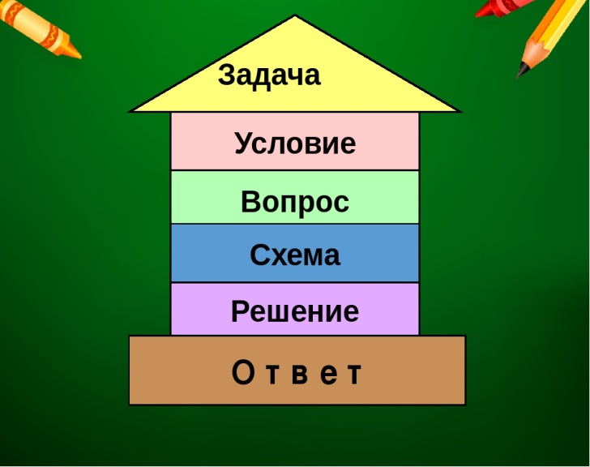
V Первичная проверка понимания
- Работа по учебнику
С.104 №1
- Прочитайте условие задачи
- Прочитайте вопрос задачи
- Прочитайте решение задачи
- Почему задача решается действием вычитания?
- Ещё раз прочитайте вопрос задачи и ответьте на него (В гараже осталось 3 машины)

VI Первичное закрепление пройденного материала
с.90 №2-работа в парах. Проверка. Ученики рассказывают задачи называют ответы.

VI Рефлексия
- Ребята, оцените свои знания с помощью светофора

Зелёный - доволен собой, уроком
Жёлтый – остались непонятными некоторые вопросы
Красный – вам ничего не понятно было на уроке

VII Итог
- Какие математические термины вы сегодня узнали на уроке? (Задача, условие задачи, вопрос задачи, решение задачи, ответ задачи) Что больше понравилось на уроке?
- Достигли цели нашего урока?
Урок окончен. Спасибо за работу!

